ПРОЕКТ
Глава муниципального округа
Соколиная гора И.Л. Юрманова

СОВЕТ ДЕПУТАТОВ
МУНИЦИПАЛЬНОГО ОКРУГА СОКОЛИНАЯ ГОРА
В ГОРОДЕ МОСКВЕ

РЕШЕНИЕ

__________ № __________

О смене печатей органов местного самоуправления внутригородского муниципального образования - муниципального округа Соколиная гора в городе Москве

В связи с внесением изменений в Устав муниципального округа Соколиная гора, Совет депутатов внутригородского муниципального образования - муниципального округа Соколиная гора решил:
- Признать недействующими и неподлежащими к применению с 1 января 2025 года:
- печать Совета депутатов муниципального округа Соколиная гора (оттиск 1);
- печать аппарата Совета депутатов муниципального округа Соколиная гора (оттиск 2).
- С 1 января 2025 года для осуществления деятельности органов местного самоуправления внутригородского муниципального образования - муниципального округа Соколиная гора в городе Москве ввести в действие, считать действительными и применять печати нового образца с размещенным в центре изображением Герба внутригородского муниципального образования - муниципального округа Соколиная гора в городе Москве:
- печать Совета депутатов внутригородского муниципального образования - муниципального округа Соколиная гора в городе Москве (оттиск 3);
- печать аппарата внутригородского муниципального образования - муниципального округа Соколиная гора в городе Москве (оттиск 4).
- Оттиски печатей:
Оттиск 1  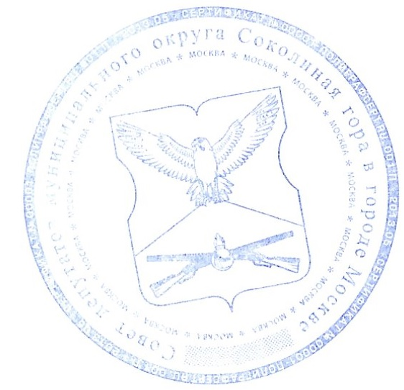 | Оттиск 2  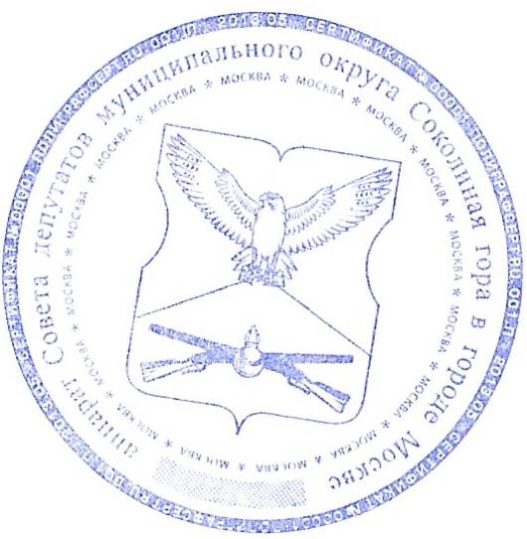
Оттиск 3  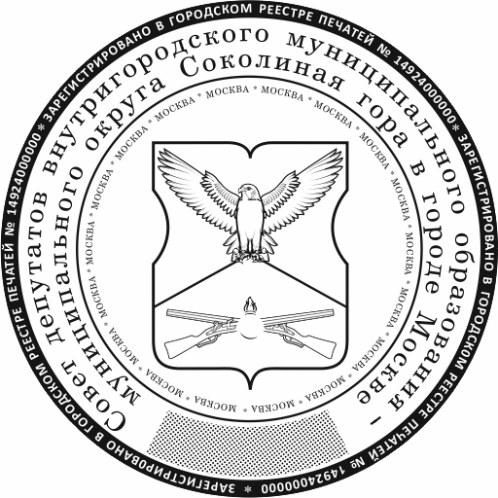 | Оттиск 4  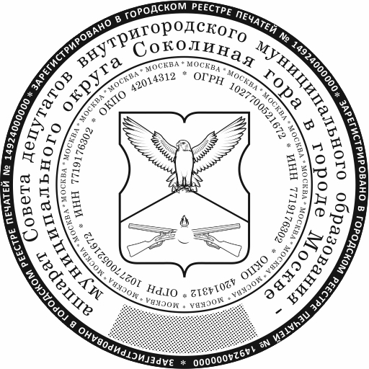
- Опубликовать настоящее решение в сетевом издании «Московский муниципальный вестник» и разместить на официальном сайте муниципального округа Соколиная гора www.mosg.ru.
- Контроль за исполнением настоящего решения возложить на главу муниципального округа Соколиная гора И.Л. Юрманову.

ПРОЕКТ РАЗРАБОТАН |  | ОЗНАКОМЛЕНА
Председатель комиссии Совета депутатов муниципального округа Соколиная гора по развитию муниципального округа Соколиная гора и осуществлению отдельных полномочий города Москвы  Д.А. Михайлов  8(499)785-05-71 |  | Глава муниципального округа  Соколиная гора  _______________И.Л. Юрманова

